附件1

成绩录入操作说明（教秘、教研科账号）

# 指定录入老师（教秘账号）

菜单位置：教务管理----->开课管理----->开课任务

## 选择需要指定老师的课程任务，点击（右键）“负责人”

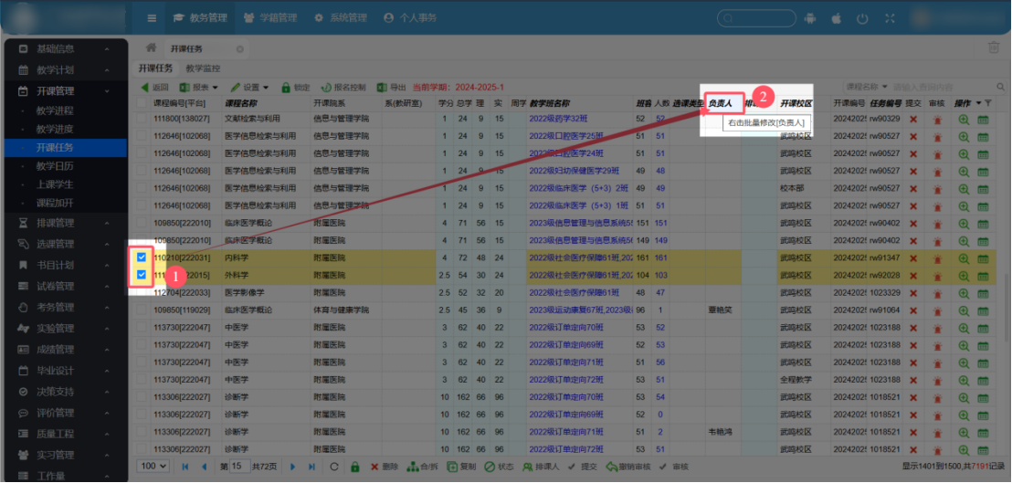

## 按工号或姓名搜索教师，选择后点“确定”保存

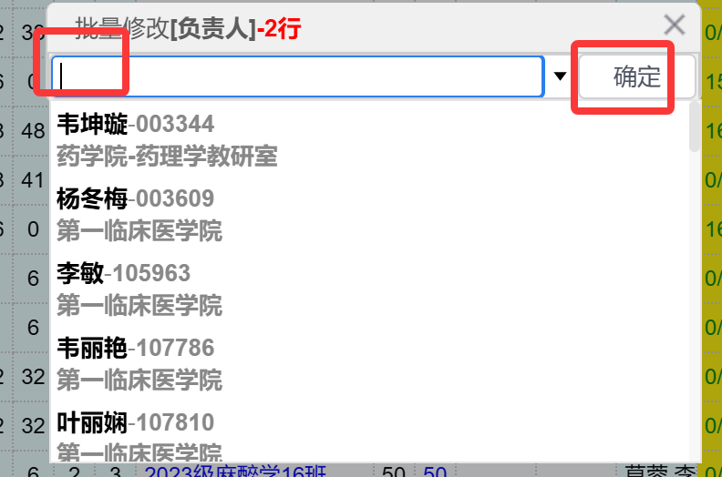

# 成绩审核（教秘账号）

菜单位置：教务管理----->成绩管理----->成绩审核

## 点击“查询”

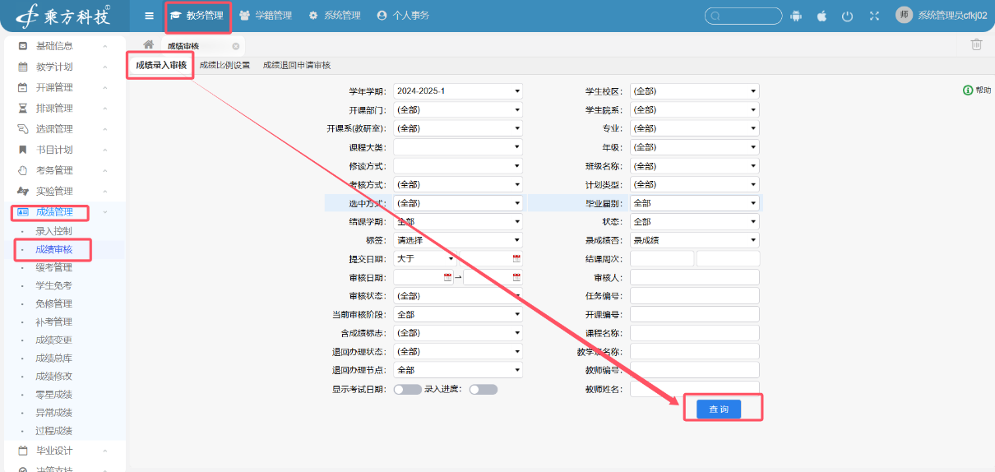

## 查看成绩录入情况

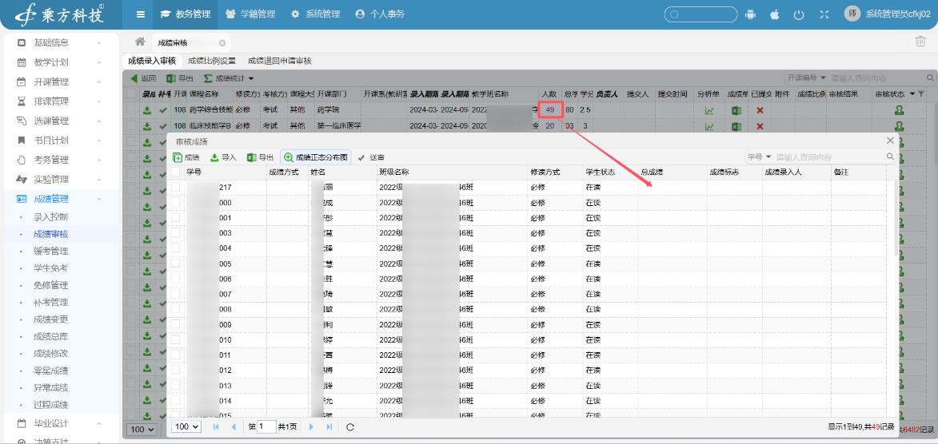

## 选择需要审核的成绩，点击底部“审核”按钮，点击保存

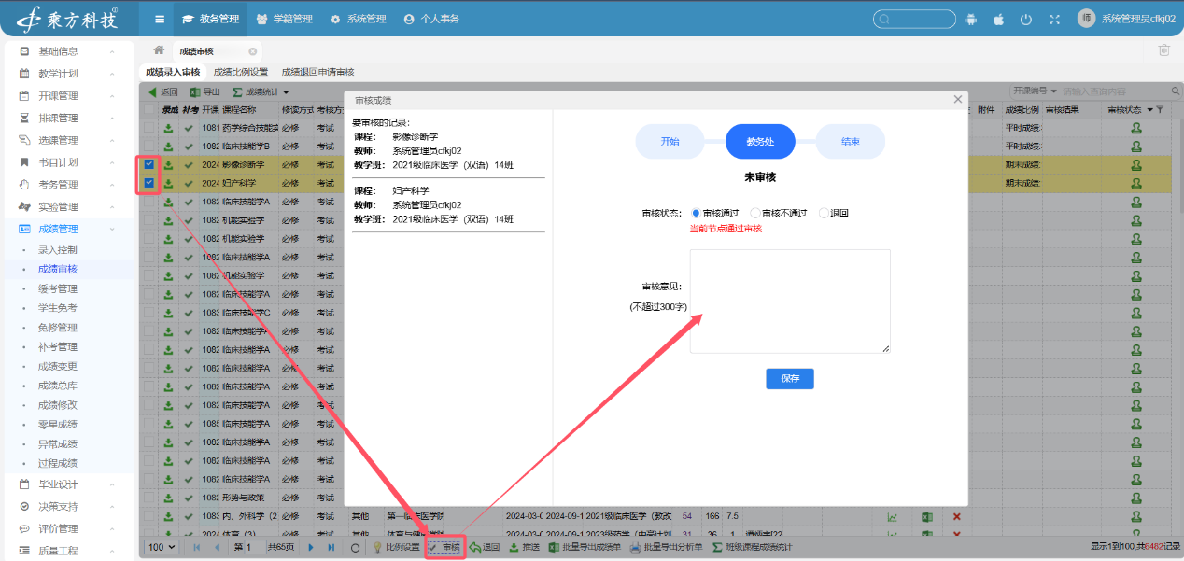

## 退回已送审的成绩

# 成绩修改审核（教研科账号）

菜单位置：教务管理----->成绩管理----->成绩变更

## 点击“查询”

## 单个审核成绩修改申请

## 批量审核成绩修改申请

## 退回成绩修改申请

